PROUNI – 2017/1 – RESULTADO DA LISTA DE ESPERA

ADMINISTRAÇÃO
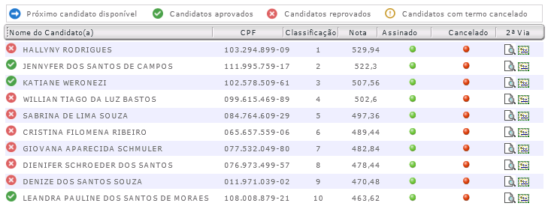
ARQUITETURA E URBANISMO - NOTURNO
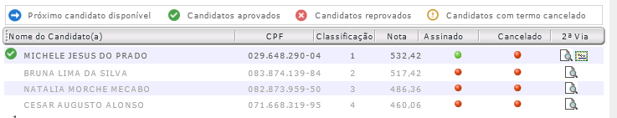
ARQUITETURA E URBANISMO - INTEGRAL
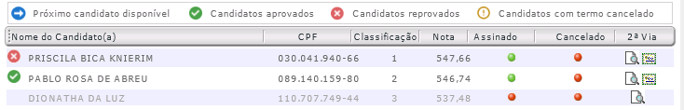
BIOMEDICINA - NOTURNO
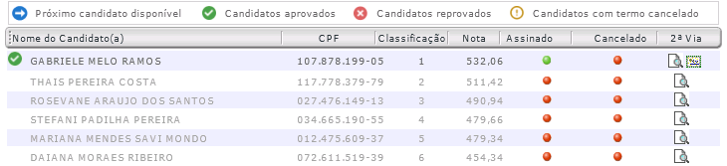

BIOMEDICINA - INTEGRAL
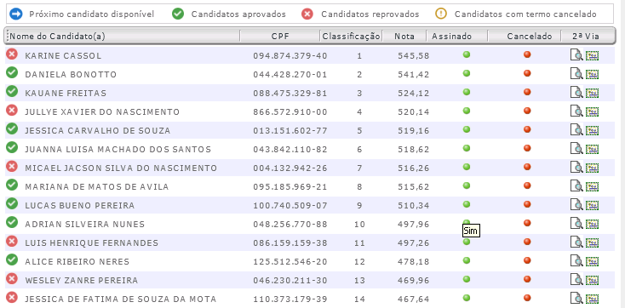
CIÊNCIA DA COMPUTAÇÃO
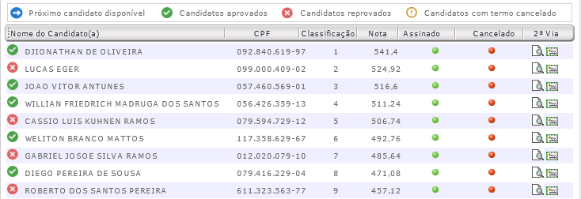
CIÊNCIAS CONTÁBEIS
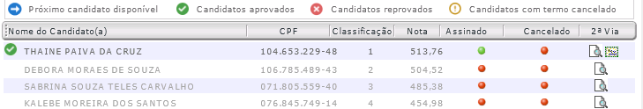
DIREITO - NOTURNO
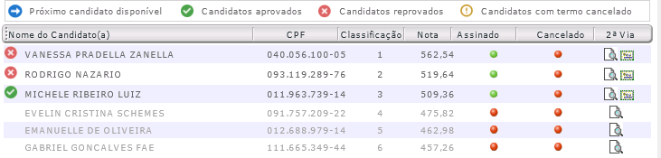

DIREITO – INTEGRAL
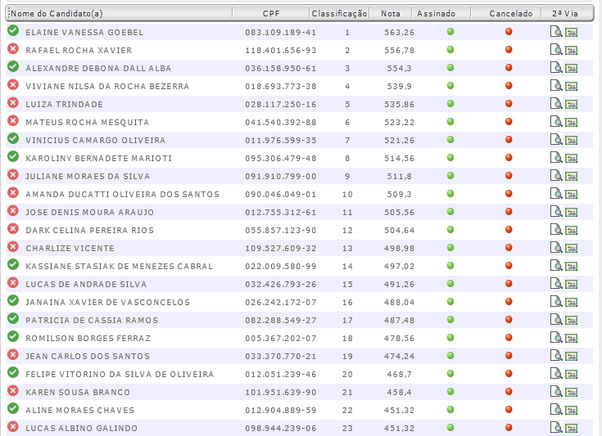
EDUCAÇÃO FÍSICA
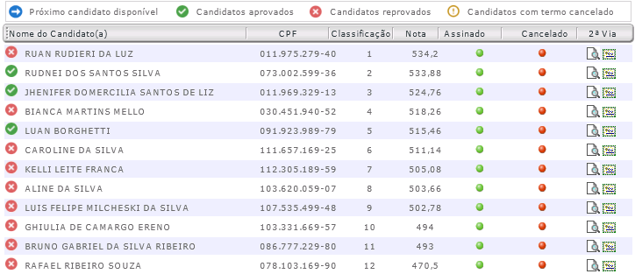

ENFERMAGEM
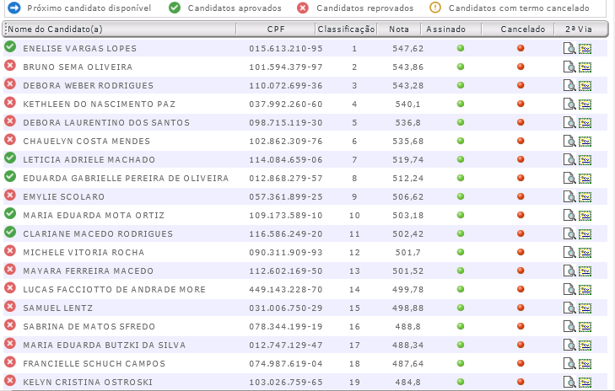
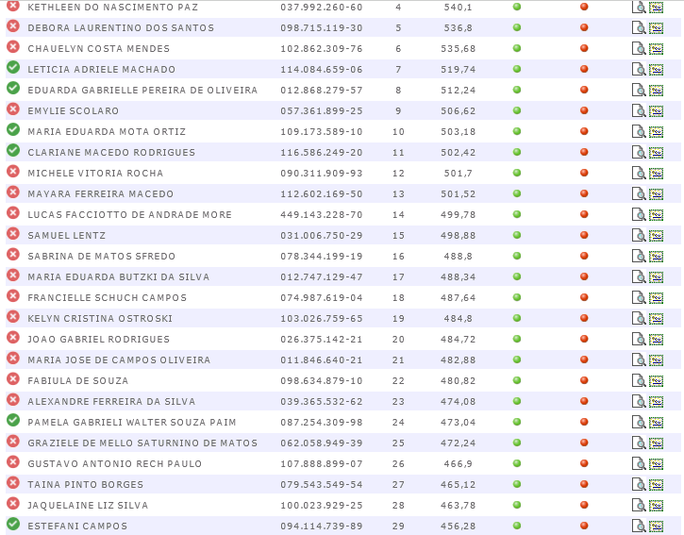

ENGENHARIA AMBIENTAL
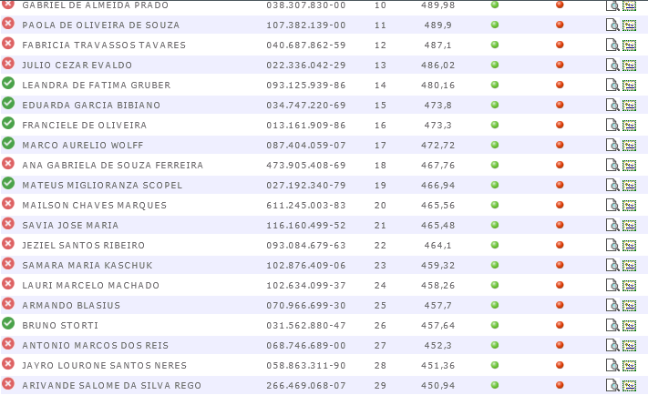
ENGENHARIA CIVIL - NOTURNO
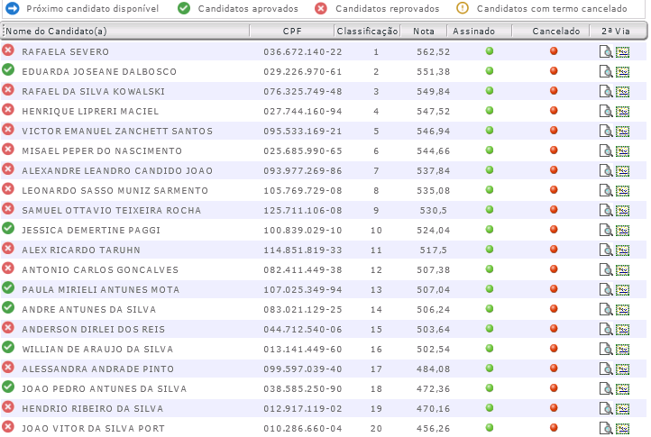

ENGENHARIA CIVIL - INTEGRAL
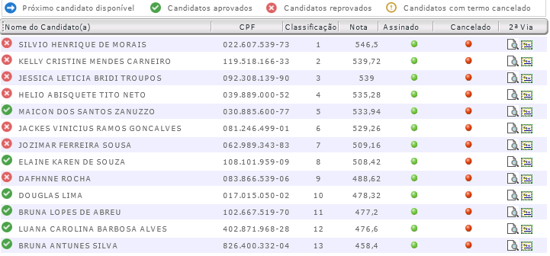
ENGENHARIA DE COMPUTAÇÃO
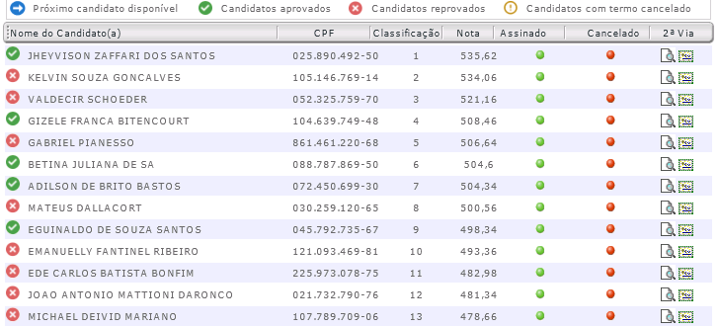

ENGENHARIA DE PRODUÇÃO
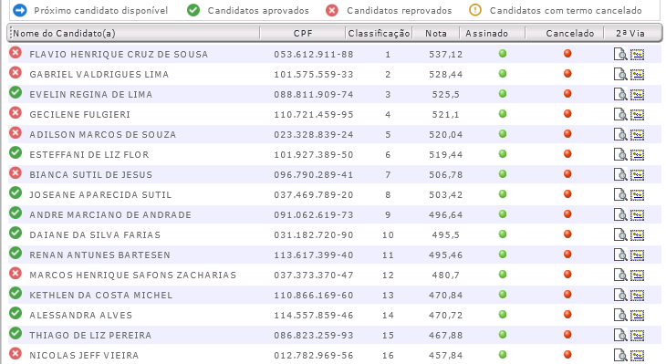
ENGENHARIA ELÉTRICA
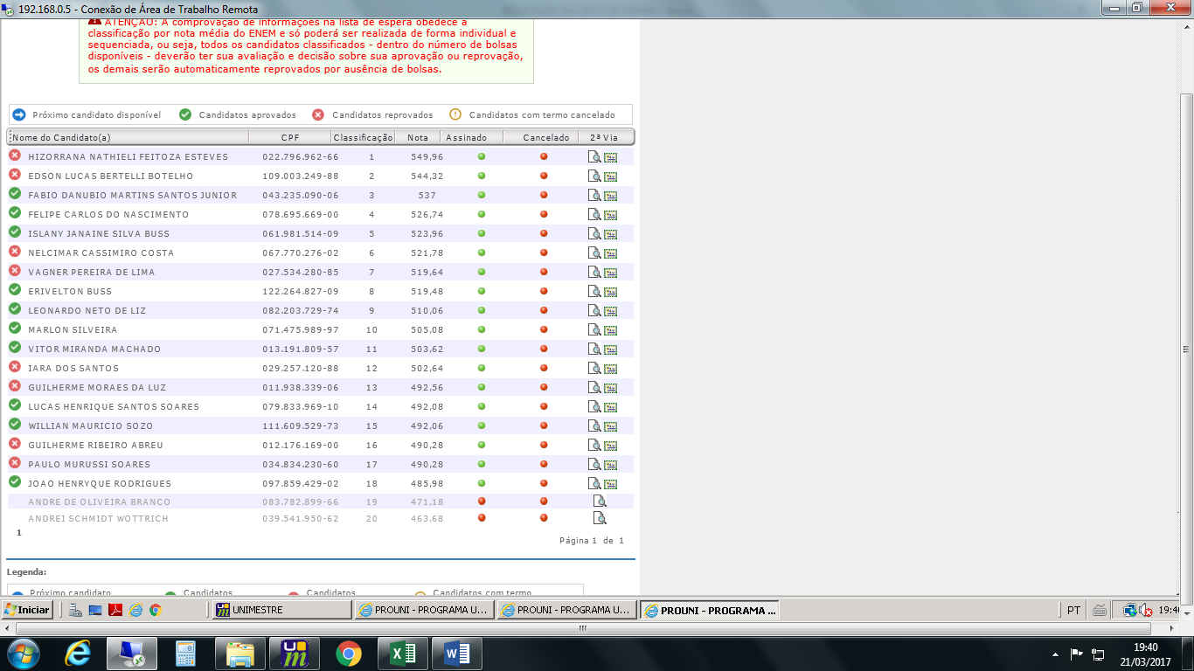

ENGENHARIA MECÂNICA
ENGENHARIA QUÍMICA

FARMÁCIA
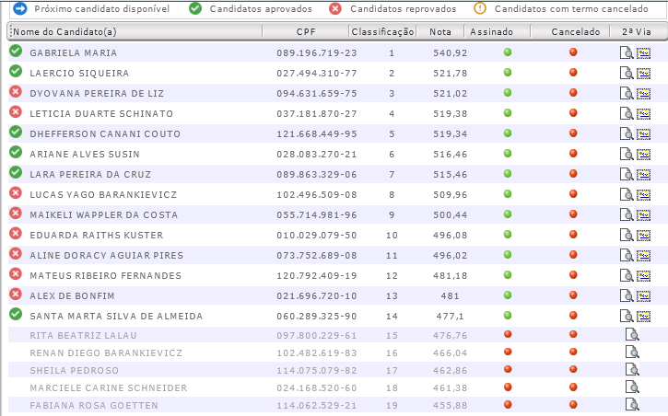
FISIOTERAPIA
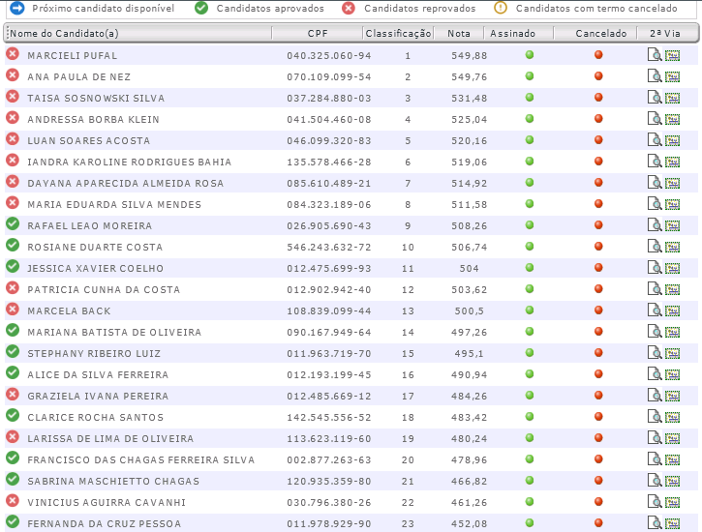

FOTOGRAFIA
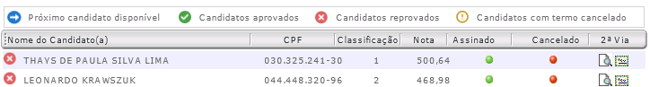
GASTRONOMIA
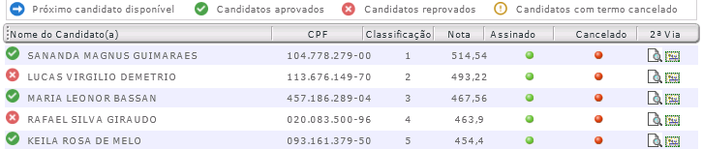
JORNALISMO
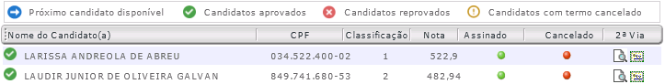
RADIOLOGIA
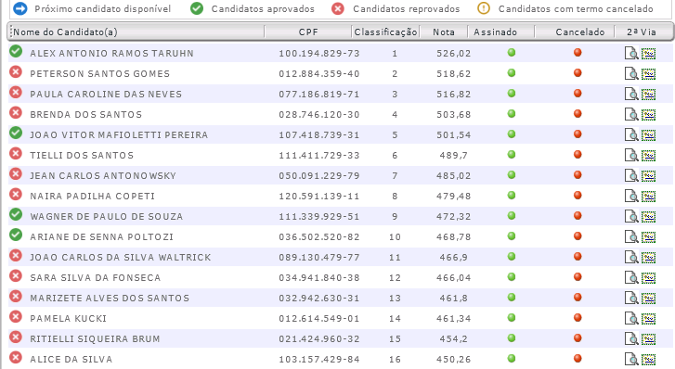

MEDICINA VETERINÁRIA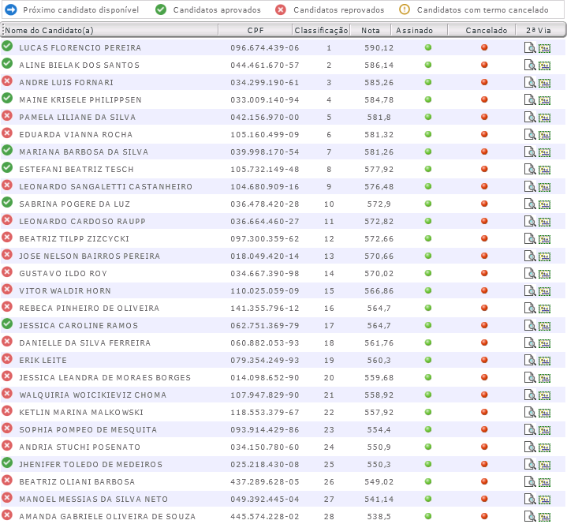
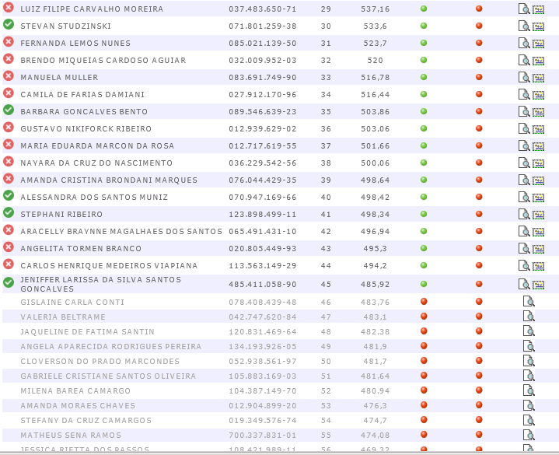
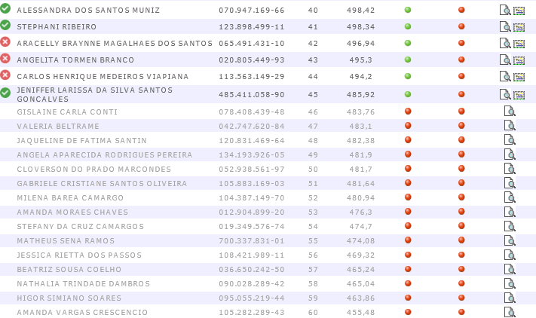

NUTRIÇÃO
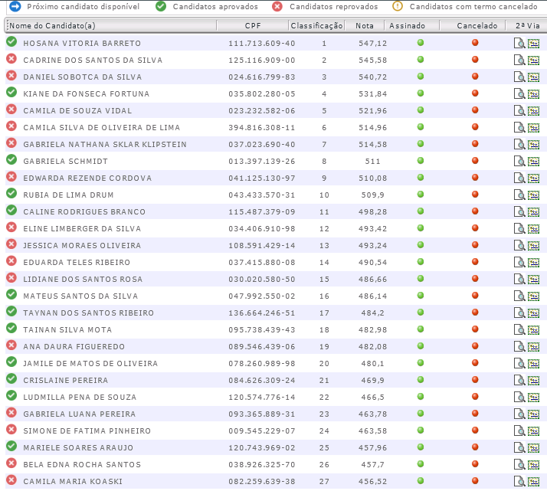

ODONTOLOGIA – NOTURNO
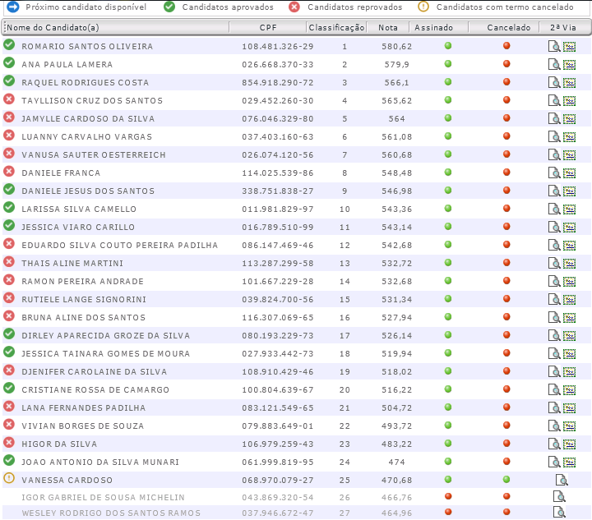
PUBLICIDADE E PROPAGANDA
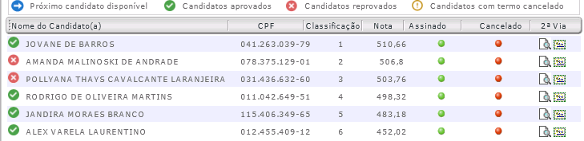

ODONTOLOGIA – INTEGRAL
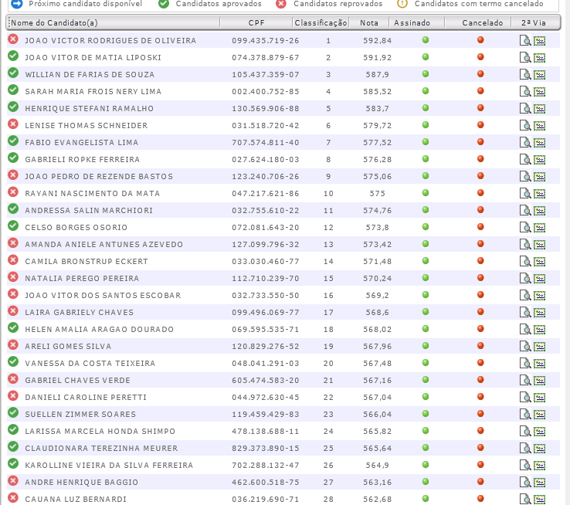
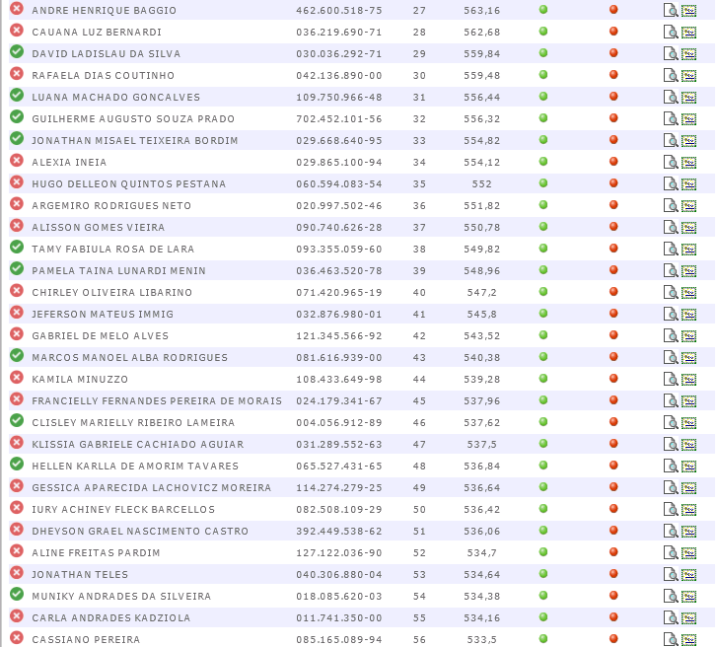
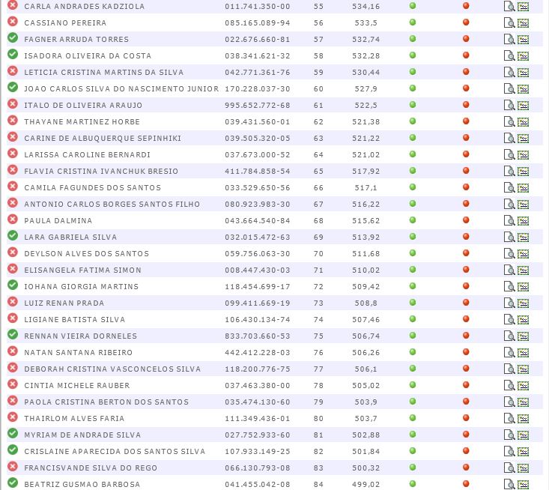
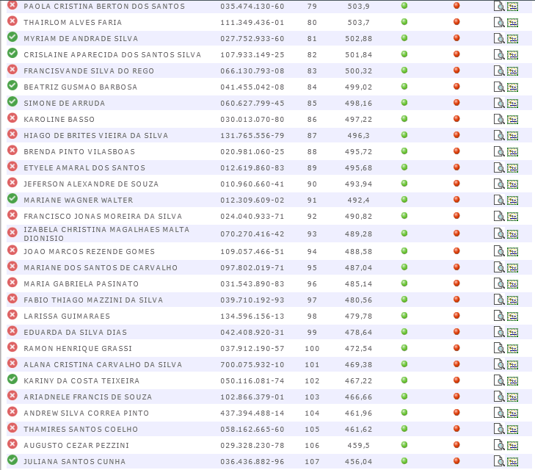
PSICOLOGIA
